Actividad_modulo1_b_inst.odt

El objetivo de la actividad consiste en crear un documento a partir de una plantilla, precisamente de la que elaboramos en la actividad anterior. Si sigues los pasos correctamente el resultado será similar a las imágenes actividadMod1b_vistaPre1.gif, para primer artículo, y actividadMod1b_vistaPre2.gif para el segundo.

En el archivo actividad_mod1_b_texto.odt tienes recogido el texto que ha de ir en este documento: los párrafos han de ir en el mismo orden en que se recogen en este archivo.

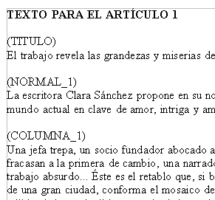

El resultado final será un documento con dos artículos donde habrás aplicado los estilos que contiene la plantilla, creado secciones, columnas, insertado pié de páginas y saltos de página.

Los títulos de ambos artículos aparecen referidos en el archivo actividad_mod1_b_texto.odt como (TÍTULO), el texto normal aparece precedido por (NORMAL), el que debe incluirse en columnas como (COLUMNA) y el que debe ir como nota al pié será (PIE).

Para las columnas, éstas deben ser dos, con un espacio de separación entre ellas de 0,50 y una línea entre ellas del tipo que quieras. Una vez crees las columnas, como al mismo tiempo se habrán creados respectivas secciones en el documento deberás renombrar cada una con el nombre de
- Para las del artículo primero: “art. 1 – columna 1” para la primera, “art. 1 – columna 2” para la segunda.
- Para la del artículo segundo: : “art. 2 – columna 1”

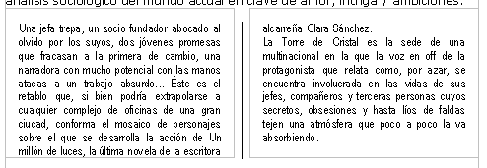

Al fina del primer artículo deberás insertar un salto de página para que el segundo artículo comience siempre al principio de la página siguiente.

Al final de título de cada artículo deberás insertar una nota al pié. Ésta deberá ir al pié de la página y con numeración automática.

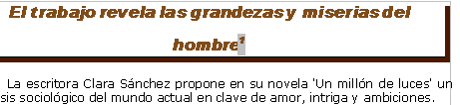

Cuando termines el documento lo guardas como actividad2.odt y la envías posteriormente.-

